En el modulo de Gestion documental
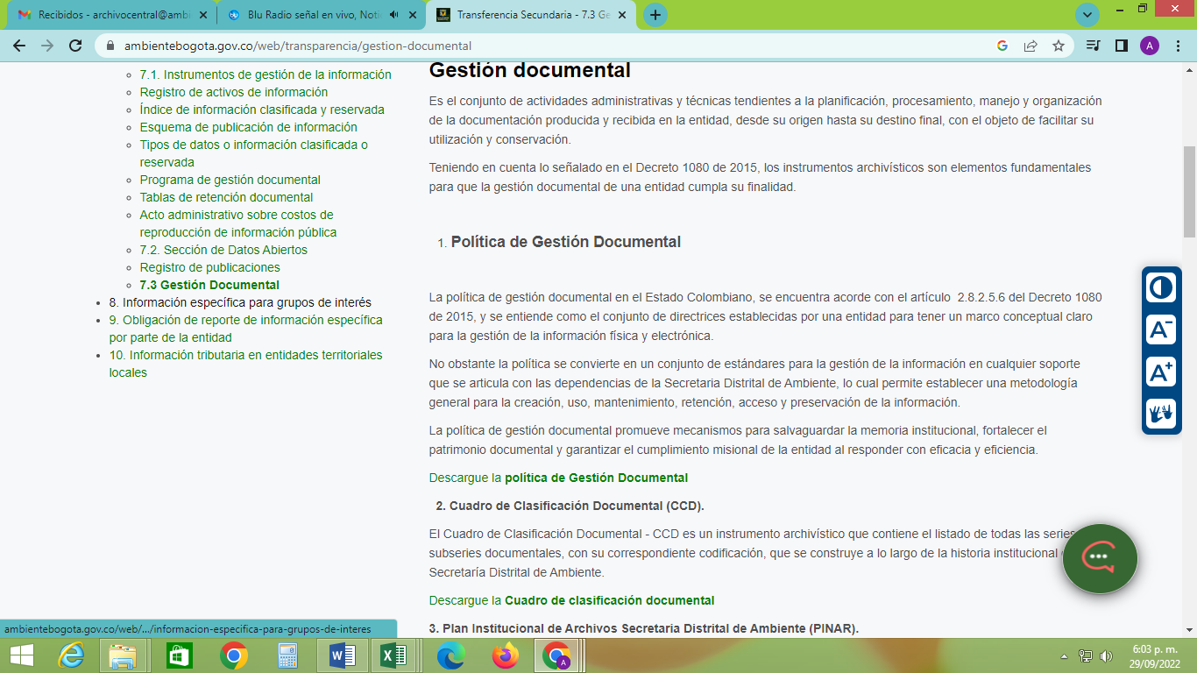

En el numeral 5

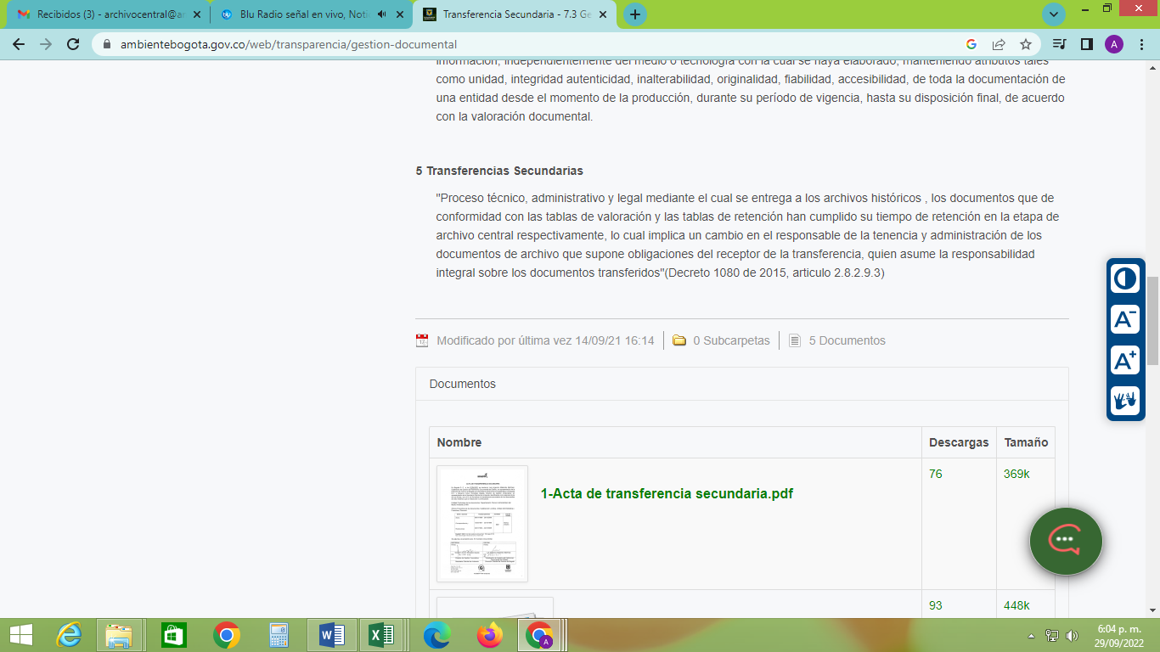

Es posible pasar la información que se ve en este módulo a una carpeta que diga 1-transferencia secundaria.
Así:

1-TRANSFERENCIA SECUNDARIA
En esta carpeta todos los documentos que se ven en este módulo “5 -TRANSFERENCIAS SECUNDARIAS”

Después de haber puesto esta información en la carpeta 1- TRANSFERENCIA SECUNDARIA, se debe crear otra carpeta en el mismo modulo con la siguiente descripción:

2- TRANSFERENCIA SECUNDARIA

Allí se deben subir el acta de transferencia y el inventario que se envía adjunto a esta descripción, nombrados de la siguiente forma:
1-Acta de transferencia secundaria
2-Inventario Conceptos Técnicos DAMA

Muchas gracias.

